УДК 622.236.732
КАМЧАТНЫЙ А.А. (КИИ ДонНТУ)
НАПРАВЛЕНИЯ СОВЕРШЕНСТВОВАНИЯ ГИДРОМЕХАНИЧЕСКОГО СПОСОБА РАЗРУШЕНИЯ ГОРНЫХ ПОРОД

В статті розглянуто переваги та недоліки гідромеханічного руйнування гірських порід, викладені деякі шляхи його удосконалення.

В настоящее время в горнодобывающих отраслях промышленности большое внимание уделяется развитию технических средств и технологий разрушения горного массива, повышающих эффективность и безопасность производства горных работ. Многие годы совершенствование механических инструментов, используемых в исполнительных органах выемочных и проходческих комбайнов для разрушения углей и горных пород, осуществлялось за счет применения более износостойких материалов и оптимизации параметров как механических инструментов, так и самих исполнительных органов. Однако технические решения в этих направлениях достигают своего предела [1].
Проводимые в последние годы в странах СНГ и дальнего зарубежья научные исследования, направленные на изыскание новых способов и средств разрушения угля и горных пород, показывают, что повышение производительности выемочных машин и темпов проведения подготовительных выработок проходческими комбайнами без увеличения их габаритов и массы, расширение области их применения для разрушения более крепких и абразивных горных пород может быть достигнуто на основе гидромеханического способа разрушения [1].
Сущность способа заключается в том, что струя воды, ориентированная тем или иным образом относительно механического инструмента (режущего или скалывающего действия), обеспечивает главным образом снижение его нагруженности при взаимодействии с массивом (рис. 1).
Некоторые из основных преимуществ гидромеханического способа разрушения угля и слабых горных пород:
- повышение энерговооруженности выемочных машин без увеличения габаритов и массы,
- увеличение скорости подачи режущего инструмента более чем в 2 раза за счет уменьшения усилий резания на резцах в 1,5-1,8 раза (в отдельных случаях в 2-2,5 раза) и усилий перекатывания на дисковых шарошках в 1,5-2 раза [3];
-снижение запыленности атмосферы забоя до уровней, не превышающих предельно допустимых концентраций;
- улучшение сортности добываемого угля (по сравнению с гидравлической добычей).

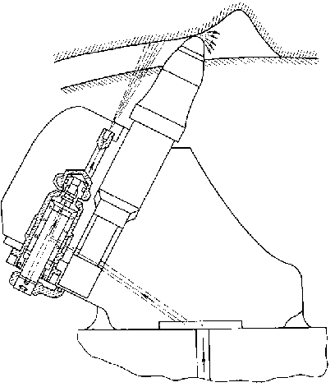

Рисунок 1 – Схематическое изображение совместной работы водяной струи и резца

С точки зрения эффективности разрушения горных пород наибольший интерес представляют рабочие органы проходческих комбайнов, в которых используют струи воды высокого давления в сочетании с механическим инструментом, в то время, как применение гидромеханических исполнительных органов со струями воды низкого и среднего давления хотя и уменьшает пылеобразование, но не обеспечивает повышение производительности по разрушению пород.
Однако на пути широкого практического применения гидромеханического способа разрушения горных пород стоят серьезные технические проблемы.
1. Для эффективного ослабления забоя необходимо использовать струи воды с начальным давлением не ниже 80-100 МПа и расходом 3-6 л/мин на один резец. Следовательно, проходческий комбайн избирательного действия должен быть оснащен источником воды высокого давления (насосом) с рабочим давлением не ниже 100 МПа и расходом 5-10 м³/ч. Мощность такого насоса равна мощности привода исполнительного органа, а зачастую и превышает её.
2. Высокая скорость воды на выходе из струеформирующего устройства обусловливает его значительный абразивный износ, причем стойкость насадки быстро уменьшается с увеличением начального давления. При давлении в 70-80 МПа твердосплавная насадка служит примерно 200 ч, а при давлении в 350 МПа - всего 3-4ч. Стойкость сапфировых и алмазных насадок в 4-5 раз выше, но в связи с высокой сложностью обработки сапфировых и алмазных заготовок приходится применять не самую лучшую форму насадки.
3. Наличие в воде абразивных частиц резко ухудшает стойкость насадки, поэтому предъявляют строгие требования к системе очистки воды. Тонкость фильтрации должна составлять не более 0,5 мкм, что связано с использованием громоздкого оборудования, размеры которого значительно превышают размеры насосного агрегата.
4. Большую трудность представляет канализация воды по проходческому комбайну и подвод ее к рабочему органу и резцам. По экономическим соображениям потери давления не должны превышать 10-15% , что приводит к большим условным проходам трубопроводов (в том числе гибких рукавов) и различной арматуры [2].
Все это осложняет широкое распространение гидромеханического способа разрушения и заставляет не только преодолевать возникающие технические трудности, но и совершенствовать его.
Выводы. Представления о механизме гидромеханического разрушения противоречивы и не имеют достаточного обоснования. Отсутствуют научно-обоснованные рекомендации по выбору рациональных параметров и установлению обобщающих зависимостей для определения силовых и энергетических показателей гидромеханического способа разрушения горного массива с учётом физико-механических свойств разрушаемого угольного или породного массива; отдельные узлы выемочных машин требуют существенного усовершенствования. Всё это сможет также позволить разработать корректные математические модели процессов разрушения и методики расчетов гидромеханических исполнительных органов очистных и проходческих комбайнов.

Литература
- Никонов Г.П., Кузьмич И.А., Гольдин Ю.А. Разрушение горных пород струями воды высокого давления. – М.: Недра, 1986. – 144с.
- Трубецкой К.Н., Викторов С.Д. Современные проблемы разрушения массивов горных пород. - М.: ИПКОН РАН, 1998. - 28с.
- Мерзляков В.Г. Научные основы создания гидромеханических исполнительных органов для очистных и проходческих комбайнов: Автореферат дис. докт. техн. наук: 05.05.06. – М., 1999.

